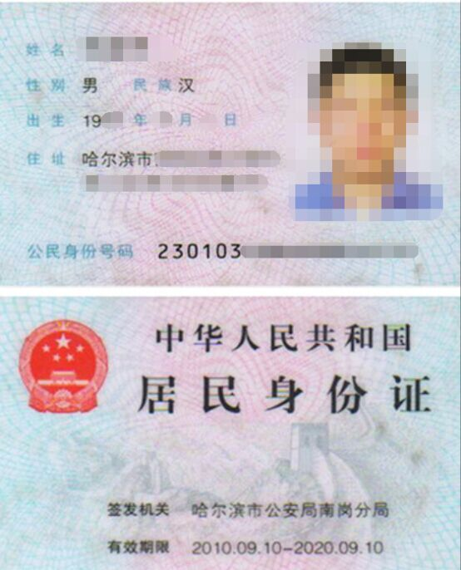

身份证成像要求四边清晰，纸张空白处填写出生地（省份）